Práctica 2: SIMULACIÓN CIRCUÍTOS BÁSICOS

NOMES EQUIPO DE PRÁCTICAS

Nesta práctica coñeceremos un simulador de circuítos online que empregaremos ao longo deste curso. Ademais, terás a oportunidade de visualizar o funcionamento de circuítos elementais que te axudarán a comprender mellor o visto ata agora en clase.

Accede ao simulador a través da seguinte dirección web: https://www.falstad.com/circuit/

No menú da parte superior atoparás todo o necesario para crear os circuítos e facer todas as tareas que se piden nesta práctica. No menú da dereita poderás facer que a simulación vaia mais ou menos rápido (“Velocidad de simulación”) e tamén visualizar a corrente a diferentes velocidades (“Velocidad de corriente”).

Para comezar vai a “Archivo – Create blank circuit” para crear un novo circuíto.
Na pestaña “Dibujar” poderás atopar todos os elementos necesarios para crear os circuítos.

- Circuíto con resistencia LDR (Photoresistor)
Unha resitencia LDR ou fotoresistencia é unha resistencia dependente do nivel de intensidade luminosa. Podes atopala no menú “Dibujar – Componentes pasivos – photoresistor”.
Debuxa o circuíto da figura (incluíndo as etiquetas 50V e LDR e o Amperímetro. Recorda como debes conectar un amperímetro nun circuíto):

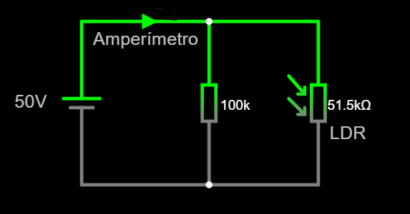

  - Varía a intensidade luminosa que recibe a LDR a través da barra:

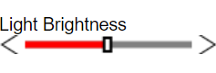
- Fíxate no valor da corrente que circula pola LDR.
Que lle ocorre a corrente que circula pola LDR ao variar a intensidade de luz que recibe?
- E á intensidade que circula pola resistencia de 100K? Por que?
- Circuíto con 2 fontes + potenciómetro
Debuxa o seguinte circuíto (incluíndo as etiquetas (A,A1,A2,A3,10V e POT 10K) e os Amperímetros A1, A2, A3):

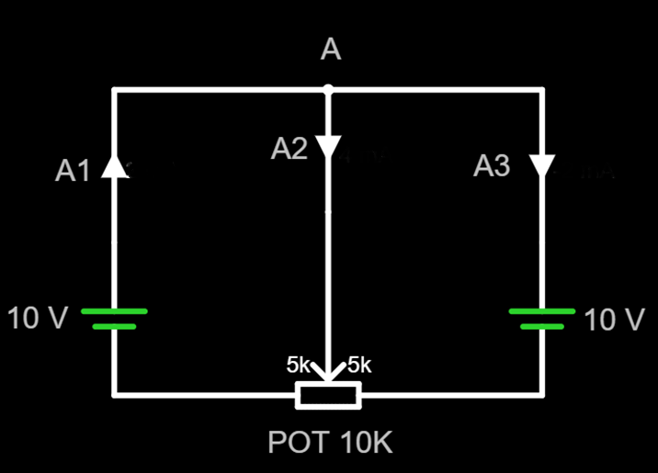

  - Simula o circuíto de forma que a patilla central do potenciómetro estea no centro.

- Por que a corrente que marca o Amperímetro 3 é negativa?
- Lendo as correntes que circulan polos 3 amperímetros... No nodo A, que relación ves entre as correntes que entran e as correntes que saen do nodo?

2.2 Move o potenciómetro a diferentes valores, modificando o valor das resistencias entre as patillas a través da barra do menú dereito:

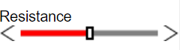
- Por que varía a velocidade á que se moven as cargas? (Recorda que I=Q/t)
- Qué lle ocorre ás correntes que marcan os amperímetros 1 e 3 cando moves o potenciómetro á esquerda? E cando o moves á dereita? Por que ocorre isto?
- Que relación se da entre as resistencias que atopamos entre as 3 patillas do potenciómetro?

2.3 Sitúa o potenciómetro no valor de resistencia máis baixo que poidas. Que porcentaxe da corrente total circula por cada un dos amperímetros, 1 e 3?

- Circuíto con interruptores
Debuxa o seguinte circuíto:

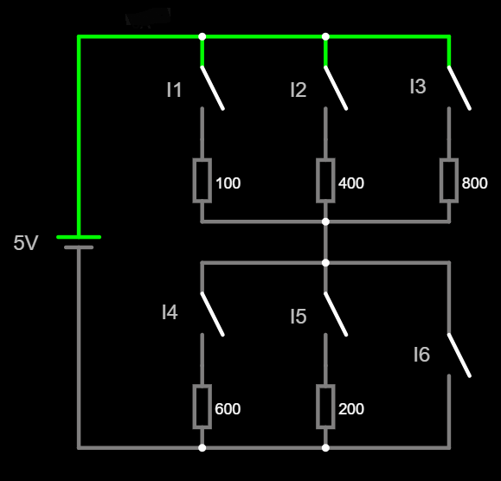

O obxectivo deste circuíto é que vexas como a corrente busca sempre o camiño mais fácil para circular.

3.1 Simula o circuíto tendo os 6 interuptores abertos. Qué lle ocorre á corrente? Por que?

3.2 Pecha os interruptores I1, I2, I3 e I4.
- Como se reparte a corrente total entre os 3 primeiros interruptores (que relación hai entre as correntes que circulan por eles e as resistencias que teñen en serie)? Por que?
- Fíxate na corrente que circula pola rama do interruptor 4 (sitúa o cursor sobre a resistencia). Saberías expresar a relación matemática que hai entre a corrente I4 e as 3 primeiras?

3.3 Cerra agora, ademais dos 4 primeiros interruptores, o I6. Que lle ocorre á corrente que vai por I4? Por que? Que tensión dirías que hai xusto enriba do interruptor 6?

